TRABAJO ESCRITO

MARIO BENEDETTI

UNIDAD 2

LEIDY JOHANA MARULANDA CARDONA
JUAN PABLO GALEANO TABORDA

TECNICA LABORAL LOGISTICA EMPRESARIAL

SANTA RITA

ANDES

2024

TABLA DE CONTENIDO

BIBLIOGRAFIA 3

INICIOS LITERARIOS 4

EXILIO 5

MUERTE Y LEGADO 6

BIBLIOGRAFIA

Mario Benedetti nació el 14 de septiembre de 1920 en Paso de los Toros, departamento de Tacuarembó, República Oriental del Uruguay. Residió en esa ciudad junto a su familia durante los primeros dos años de vida. La familia, sin embargo, se trasladó a Tacuarembó por asuntos de negocios. Tras haber sido víctimas de una estafa allí,⁴ la familia se trasladó a Montevideo, cuando Benedetti contaba con cuatro años de edad. Inició sus estudios primarios en 1928, en el Colegio Alemán de Montevideo, de donde se retiró en 1933, e ingresó al Liceo Héctor Miranda por un año para cursar sus estudios secundarios, pero por problemas económicos hubo de continuarlos de manera libre.⁵ Desde los catorce años trabajó en la empresa Will L. Smith, S. A., de repuestos para automóviles, y luego se desempeñó en múltiples oficios para ganarse la vida (recadero, empleado en una inmobiliaria, taquígrafo, funcionario público). El 23 de marzo de 1946 contrajo matrimonio con Luz López Alegre, quien fue su cónyuge hasta el fallecimiento de ella, en 2006.

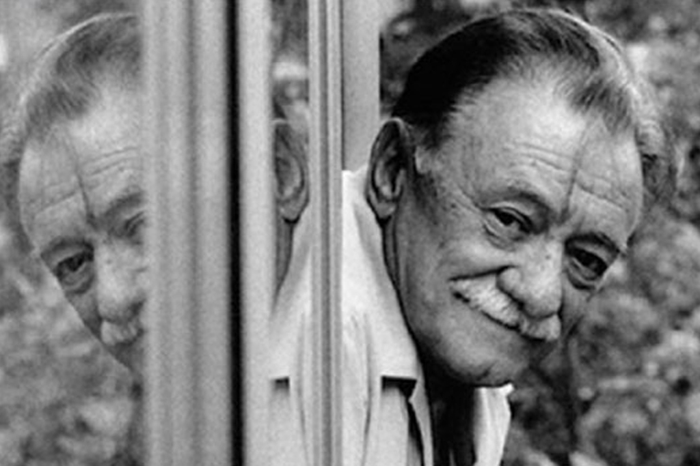

INICIOS LITERARIOS

Benedetti dirigió en 1948 la revista literaria Marginalia, y publicó el libro de ensayos Peripecia y novela ese mismo año. En 1945 se integró al equipo de redacción del semanario Marcha —en donde permaneció hasta 1974, año en que este fue clausurado por el gobierno de facto de Juan María Bordaberry. En 1954, Benedetti fue nombrado director literario del semanario.
A partir del año 1950 fue miembro del consejo de redacción de Número, una de las revistas literarias más destacadas de la época. Además, participó activamente en el movimiento contra el Tratado Militar con los Estados Unidos, en su primera acción como militante político. Ese mismo año obtuvo el Premio del Ministerio de Instrucción Pública por su primera compilación de cuentos, Esta mañana —Benedetti fue ganador del galardón en repetidas ocasiones hasta 1958, cuando renunció sistemáticamente a él por discrepancias con su reglamentación.
En 1964 Benedetti trabajó como crítico de teatro y codirector en la página literaria semanal Al pie de las letras del diario La Mañana. Colaboró además como humorista en la revista Peloduro, con el seudónimo de Damocles, y escribió crítica de cine en La Tribuna Popular. Asimismo, viajó a Cuba para participar en el jurado del concurso Casa de las Américas, participó en el encuentro sobre Rubén Darío y viajó a México para participar en el II Congreso Latinoamericano de Escritores. En 1966 participó de la coproducción argentino-brasileña La ronda de los dientes blancos, dirigida por Ricardo Alberto Defilippi, que nunca fue estrenada comercialmente.
Participó en el Congreso Cultural de La Habana con la ponencia Sobre las relaciones entre el hombre de acción y el intelectual, y se volvió miembro del Consejo de Dirección de Casa de las Américas. En 1968 fundó y dirigió el Centro de Investigaciones literarias de Casa de las Américas, cargo en el cual se mantuvo hasta 1971
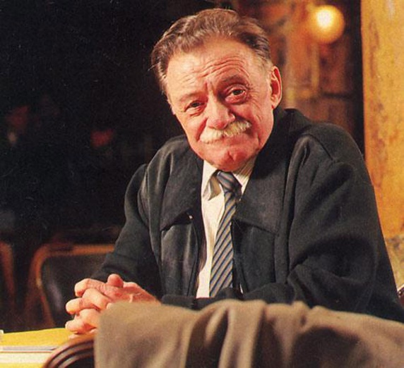
EXILIO

entre las ciudades de La Habana y Alamar, escribió los libros Con y sin nostalgia (1977), Pedro y el Capitán (1979) y Cotidianas (1979) —de este último libro se desprendió el poema Me voy con la lagartija, el cual versa sobre importantes dirigentes tupamaros presos en Uruguay.⁸ Al año siguiente, Benedetti vivió en Madrid y después en Mallorca.
La versión cinematográfica de su novela La tregua, dirigida por Sergio Renán, fue nominada a la cuadragésimo séptima versión de los Premios Óscar en 1974, en la categoría de mejor película extranjera. Sin embargo, el premio, entregado en la ceremonia del 8 de abril de 1975, se lo adjudicó la película italiana Amarcord.
En 1976 regresó a Cuba, esta vez como exiliado, y se reincorporó al Consejo de Dirección de Casa de las Américas. En 1980 se trasladó a Palma de Mallorca. Dos años más tarde inició su colaboración semanal en las páginas de Opinión del diario El País, de España. El mismo año el Consejo de Estado de Cuba le concedió la Orden Félix Varela. En 1983 trasladó su residencia a Madrid.
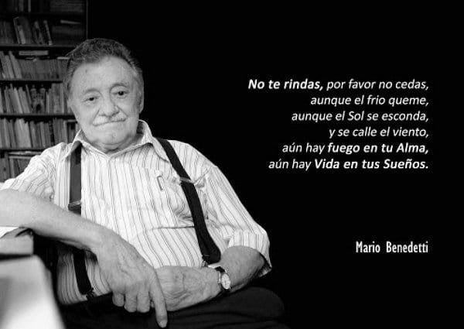

MUERTE Y LEGADO

El 17 de mayo de 2009, tras las 18:00, Benedetti falleció en su casa de Montevideo, a los ochenta y ocho años. El Palacio Legislativo se designó como sitio de su velatorio. En el marco de este hecho, el gobierno uruguayo decretó duelo nacional y dispuso que su velatorio se realizara con honores patrios en el Salón de los Pasos Perdidos del Palacio Legislativo desde las 9:00 del lunes 18 de mayo. Su cortejo fúnebre fue encabezado por integrantes de la Federación de Estudiantes Universitarios del Uruguay y la Central de Trabajadores (PIT-CNT) entre otras personalidades y amigos del escritor, y cientos de ciudadanos. Fue sepultado en el Panteón Nacional del Cementerio Central de Montevideo.
Pocos años después de su muerte, el reconocimiento de la obra de Benedetti retornó con fuerza. En España, el Instituto Cervantes ha organizado un congreso internacional a celebrarse en Alicante en 2020. En Uruguay, la Fundación Mario Benedetti organizó una exposición de cuadros y dos charlas. Además, las redes sociales son un escenario en donde los versos de Benedetti se repiten de manera continua.
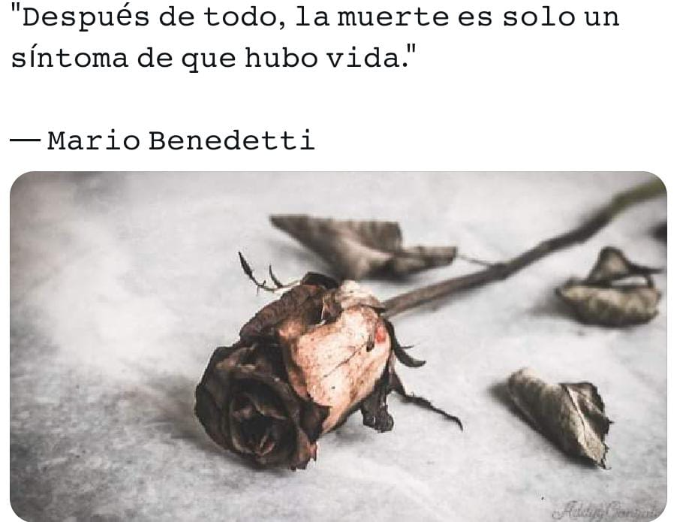

OBRAS
Su extensa obra abarcó los géneros narrativos, dramáticos y poéticos. Asimismo, fue autor de ensayos y su voz recitando sus poemas fue grabada en varios casetes y CD's en compañía de Daniel Viglietti o en solitario. Joan Manuel Serrat musicalizó varios de sus poemas en el disco El sur también existe. También la argentina Nacha Guevara cantó sus poemas en el disco Nacha Guevara canta a Benedetti.

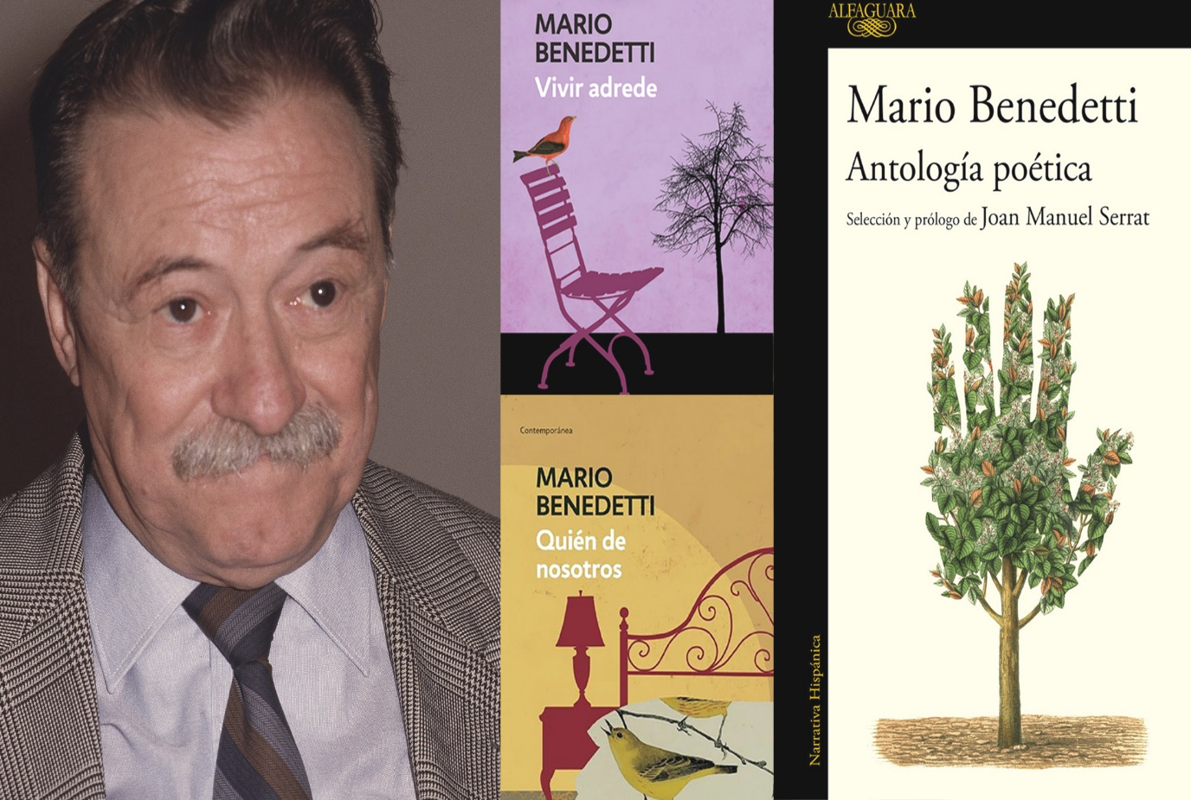

RAF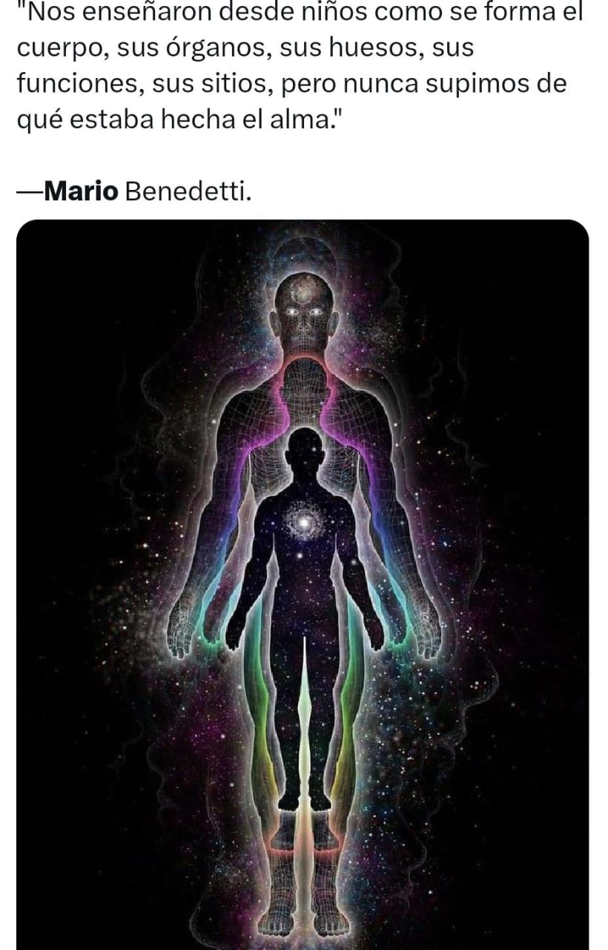

CIBERGRAFIA
Todo esto es tomado: https://es.wikipedia.org/

